Баскетбольный матч
18 октября состоялся баскетбольный матч между командами 8-9 классов. Это была встреча-вызов. Девятиклассники решили посоперничать с восьмиклассниками. Команду 8 класса представляли игроки: Кленин Николай, Кривохижа Максим, Ильин Илья, Соболев Антон, Пыхов Александр. В команде 9 класса играли Терехов Андрей, Бузин Максим, Стародубцев Артем, Суханов Антон, Богдан Александр.
В роли судьи выступил учитель физкультуры Кореняк Сергей Иванович. Ребята играли с хорошим спортивным азартом. Встреча закончилась счетом 32:17 в пользу «желтых» (команда 8 класса выступала в желтых костюмах).
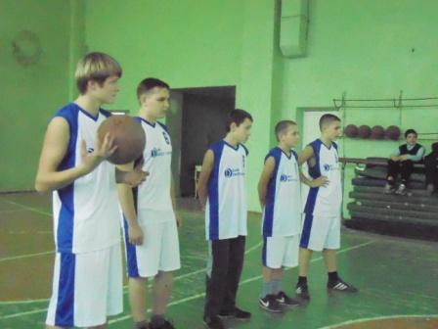 | 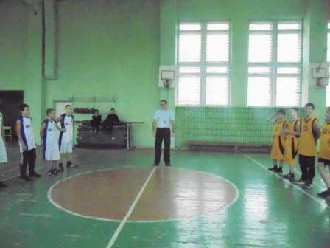
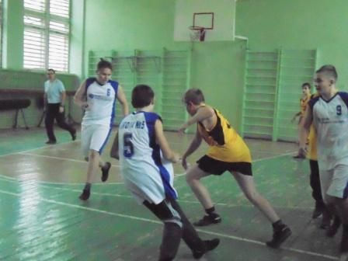 | 